Cours Biologie végétale 2 Chapitre 1 Anatomie Des Oraganes Végétaux

Introduction

Ce chapitre est principalement consacré à faire connaitre la structure anatomique de la racine, puis celle de la tige et de la feuille des plantes monocotylédones et dicotylédones.
Les végétaux sont des organismes eucaryotes pluricellulaires et autotrophes, possédant des organes qui ont des rôles spécifiques dans l'organisme ;
- Les racines ancrent la plante au sol et permettent l’assimilation de l’eau et des nutriments nécessaire à son fonctionnement.
- Les tiges jouent le rôle de support des organes photosynthétiques.
- Les feuilles sont les usines à photosynthèse où se fait la transformation de l’énergie solaire en énergie chimique

La différence entre les plantes monocotylédones et dicotylédones

Parmi les Angiospermes ou plantes à fleurs,

Les monocotylédone un seul cotylédon sur la graine.
Tiges : pas de formation de bois secondaire et absence d'un véritable tronc herbacées
Feuilles : des nervures parallèles.
Fleurs : trimères : 3 sépales, 3 pétales, 2x3 étamines, 3 carpelles

Les dicotylédones à deux cotylédons,
la présence de cambium permettant la formation de bois et de liber,

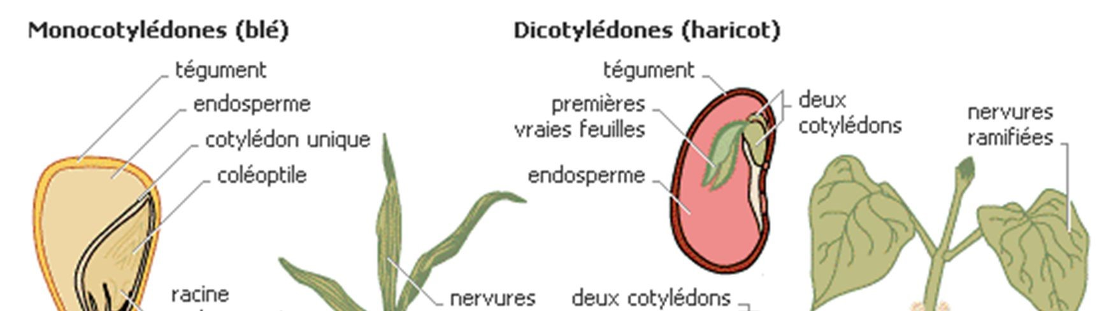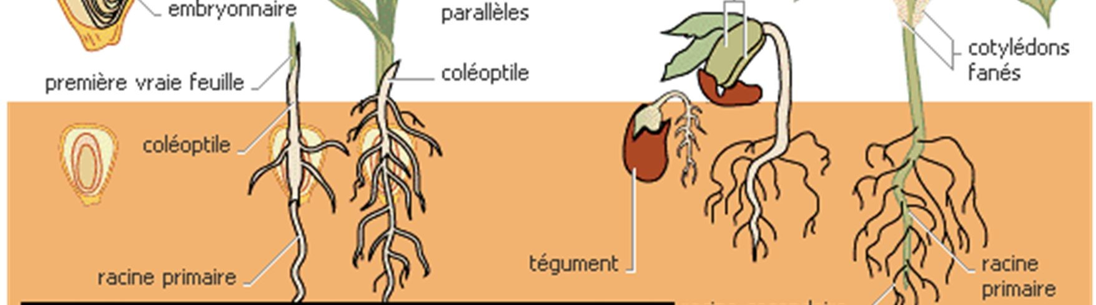
Figure 01 : Les caractéristiques générales des plantes monocotylédones et dicotylédones

A-LA RACINE

La racine est l'organe souterrain d'une plante servant à la fixer au sol et à absorber l'eau et les éléments nutritifs nécessaires à son développement, la racine peut aussi jouer le rôle d’organe de réserve,

elle résulte du développement de la radicule de l’embryon qui était dans la graine.

1. La structure anatomique d’une racine

La racine présente une symétrie axiale et une structure bien définie ;
une coupe transversal nous permet de distinguer deux zones essentielles :

Ecorce (composé de rhizoderme (rh) et parenchyme cortical (Pc))
et cylindre central (composé de l’endoderme (En), péricycle (Pe), tissus conducteur (Xy, Ph) et parenchyme médullaire (Pm)).

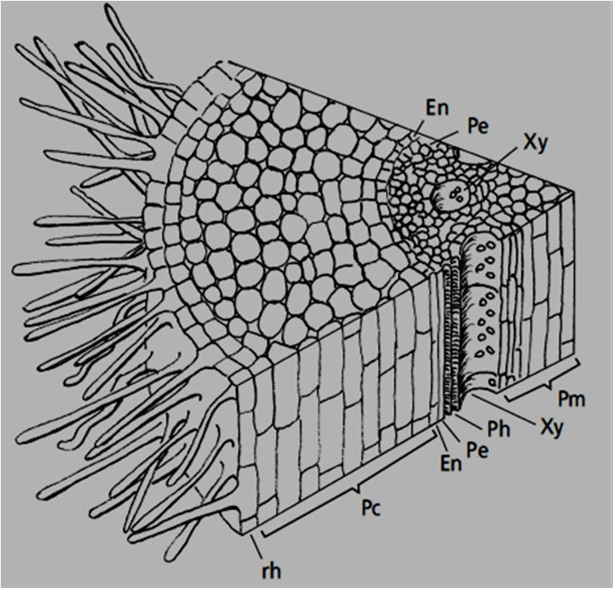

Figure 03 : Schéma tridimensionnel d’une racine jeune

1.2. La structure anatomique d’une racine dicotylédone

A- structure primaire :

- Une petite stèle.
- Le parenchyme cortical sclérifié, seules les parois radiales de l’endoderme sont subérifiées (bande de Caspary) souvent moins visible que chez les monocotylédones.
- L’endoderme présente une subérolignification en forme de cadre.
- Les faisceaux criblovasculaires sont au nombre de 5 ou 6.
- La moelle est composée de xylème.
- L’apparition des formations secondaire ; Présence fréquente d’un cambium qui apparait toujours entre Xylème primaire et Phloème primaire qui donnera les tissus conducteurs secondaires.

B- structure secondaire :

La structure secondaire d’une racine ne concerne que les plantes dicotylédones, elle est totalement absente chez les plantes monocotylédones

Le cambium (assise libéro-ligneuse) va créer les tissus de conduction secondaires (xylème secondaire vers l’intérieur (développement centripète) et du phloème secondaire vers l’extérieur (développement centrifuge).

L’apparition de l’assise subéro-phéllodermique (phellogène) est toujours beaucoup plus tardive. Chez les plantes herbacées, elle est même souvent absente.

1.1. La structure anatomique d’une racine monocotylédone

A- structure primaire :

- La stèle est bien plus développée que chez les racines dicotylédones,

- Le parenchyme cortical présente de grands méats entre les cellules,
-L’endoderme présente une subérolignification en forme de U. (Les cellules à Les parois des cellules sont complètement subérifiées à l’exception de la paroi externe, en face du xylème)
- Les faisceaux criblovasculaires sont plus nombreux, de 8 jusqu’à 20, entourant un parenchyme - La moelle est composée par un parenchyme médullaire
- Absence de formation secondaire.

B- structure secondaire : Chez les plantes Monocotylédone il n’existe pas de formation secondaire

B-LA TIGE

La tige est chez les plantes, l'axe généralement aérien, qui prolonge la racine et porte les bourgeons et les feuilles. La tige se ramifie généralement en branches et rameaux (tiges secondaires) formant l'appareil caulinaire. Chez les arbres et les plantes ligneuses on distingue le tronc.

La tige assure une fonction de soutien et une fonction de transport des éléments nutritifs entre les racines et les feuilles.

La tige diffère de la racine par la présence de nœuds où s'insèrent les bourgeons axillaires et les feuilles ainsi que par sa structure anatomique. La transition entre racine et tige se fait dans le « collet ».

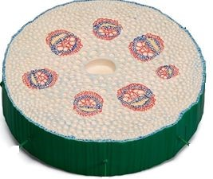

Phloème

Epiderme

Parenchyme

cortical
Parenchyme

médullaire
Xylème

Sclérenchyme

Figure 14: schéma d’une coupe transversale dans une tige

1. La structure anatomique de la tige

Ce qui caractérise la tige de point de vue anatomique c’est la disposition du xylème et phloème, ils n’alternent plus (comme c’est le cas de la racine) mais ils sont superposés (fig.14), le xylème est interne (qui tend vers le centre) montre une différenciation centrifuge (le protoxylème prés du centre et le métaxylème prés de la périphérie) le phloème est externe (qui va vers la périphérie) et on observe un parenchyme médullaire important ainsi qu’une présence de tissus de soutien.

La coupe transversale d’une tige jeune (fig.14 et fig.15) présente plusieurs zones :

L’épiderme, constitué d’une couche de cellules juxtaposées. Leur paroi est peu épaisse et elles ne contiennent pas de chloroplaste. On peut rencontrer des cellules de collenchyme avant le parenchyme cortical.
Le parenchyme cortical, composé de grandes cellules polyédriques. Les cellules de la périphérie renferment des chloroplastes, mais leur nombre diminue au fur et à mesure qu’on s’enfonce vers l’intérieur.

Les tissus conducteurs rassemblés xylème et de phloème superposés. Le xylème, vers le centre de la tige et le phloème vers l’extérieur. Ce sont les faisceaux criblovasculaires (parfois encore appelés faisceaux libéroligneux). Les diamètres des cellules de xylème ne sont pas identiques, ils diminuent au fur et à mesure que l’on se rapproche du centre (le protoxylème à petit diamètre près du centre et le métaxylème à grand diamètre près de la périphérie.
La différenciation du xylème est centrifuge dans la tige.
On observe une moelle remplie par parenchyme formé de cellules très large.

1.1. La structure anatomique d’une tige dicotylédone

A- Structure primaire

On observe d’abord un épiderme puis on peut trouver quelques assisses superficielles de collenchyme, un parenchyme cortical très réduit et un anneau de sclérenchyme continu existe dans la partie profonde de l’écorce, au-dessus du xylème se trouve le phloème et entre les deux on trouve des cellules du cambium qui seront à l’origine des structures secondaires.
- Le cylindre central comporte de nombreux faisceaux disposés sur un seul cercle chez les dicotylédones.
- Le parenchyme médullaire plus important que le parenchyme cortical, parfois il existe une lacune au centre de la tige.
- Ces observations correspondent à une tige jeune de dicotylédone. Mais très rapidement des formations secondaires vont apparaître et compliquer ces structures.

B- Structure secondaire

Entre le phloème primaire et le xylème primaire un cambium se forme et fonctionne en donnant vers l'intérieur du xylème secondaire et vers l'extérieur du phloème secondaire, et dans l’écorce apparait le phellogène qui va donner le suber vers l’extérieur et le phelloderme vers l’intérieur

On observe donc de l'extérieur de la tige, vers l'intérieur :
Un périderme, collenchyme, parenchyme cortical, phloème primaire, phloème secondaire, cambium, xylème secondaire, puis xylème primaire et la moelle.

Dans la tige, le cambium apparaît très tôt au niveau des faisceaux cribrovasculaires (entre le xylème et le phloème).
Plus tard à la suite d’une dédifférenciation des cellules du parenchyme apparaissent des arcs de cambium interfasciculaire qui peuvent se relier avec les cellules du cambium intrafasciculaire (celui qui se trouve à l’intérieur du faisceau (entre xylème et phloème)) et constituer un manchon méristèmatiques continu.

1.2. La structure anatomique d’une tige monocotylédone

A- Structure primaire

Chez les Monocotylédones, il n’y a pas de formations secondaires. On retrouve donc de l’extérieur vers l’intérieur :
- Un épiderme, un parenchyme cortical très réduit et la moelle est très développée et souvent lignifié.
- Plusieurs cercles concentriques de faisceaux cribrovasculaires.
- Un anneau de sclérenchyme qui entoure le cercle externe des faisceaux.
- Le diamètre des faisceaux cribrovasculaires diminue en allant du centre vers la périphérie de la tige, les plus anciens sont repoussés vers le centre.
- La croissance en épaisseur chez les monocotylédones se fait par la multiplication du nombre de faisceaux conducteurs. Le centre de la tige peut être creux.

B- Structure secondaire : Absence totale de structure secondaire chez les plantes monocotylédones

C- LA FEUILLE

Les feuilles sont le centre de la photosynthèse. Les vaisseaux conducteurs de xylème (dans les nervures de la feuille) apportent l'eau et les sels minéraux nécessaires à la photosynthèse. Les stomates permettent l'entrée des gaz et donc l'apport du CO2. La photosynthèse permet la synthèse de matières organiques qui seront redistribuées aux autres organes par le phloème.

1. La structure anatomique de la feuille

La feuille est un appendice latéral de la tige (prolongement) sur laquelle elle s'insère au niveau d'un nœud. Elle se met en place grâce au fonctionnement du méristème caulinaire situé à l'apex d'un bourgeon. La feuille se compose le plus souvent d'un pétiole et d'un limbe. Sa forme aplatie lui permet de capter un maximum de lumière ce qui permet la photosynthèse dans les cellules du parenchyme.

L'épiderme supérieur : constitue toute la face supérieure (ventrale) du limbe. Il est formé de cellules serrées les unes contre les autres et recouvertes d’une cuticule qui protège la feuille.
Le parenchyme palissadique : est logé sous l'épiderme supérieur. Il se compose de cellules remplies de chloroplastes.
Le parenchyme lacuneux : constitué d’une couche de cellules moins régulières, peu jointives et laissant entre elles d’importantes lacunes. Ces cellules sont pauvres en chloroplastes.
Les faisceaux criblovasculaires : ce sont les tissus conducteurs superposés, les faisceaux criblovasculaires, sont identiques à ceux observés dans la tige. Ils sont en réalité, la suite de ceux de la tige et du pétiole et correspondent aux nervures du limbe.
L'épiderme inférieur est aussi formé de cellules serrées les unes contre les autres et recouvertes d'une couche cireuse. Il est perforé de cellules stomatiques qui permettent à l'air de passer dans la feuille ou d'en sortir. L'ostiole est l'ouverture au centre du stomate.

2. La structure anatomique d’une feuille dicotylédone

3. La structure d’une feuille monocotylédone

Introduction

La fleur des Angiospermes est une structure spécialisée impliquée dans la reproduction sexuée grâce à ses pièces fertiles pour donner des graines capables de donner de nouvelles plantes.

A. LA GAMETOGENESE

On appelle : mégagamétogenèse la formation du gamétophyte femelle ou méga gamétophyte qui est le sac embryonnaire et le gamète femelle est l'oosphère
La mégasporogénèse est la formation des mégaspores qui vont donner le sac embryonnaire.

On appelle microgamétogénèse la formation du gamétophyte mâle ou microgamétophyte qui est le grain de pollen les gamètes mâles sont les cellules spermatiques.
La microsporogénèse est la formation des microspores qui vont donner le grain de pollen.

1. La gamétogenèse femelle ou mégagamétogenèse

La gamétogénèse femelle est la formation du gamétophyte femelle et dans le cas des Angiospermes c’est la formation du sac embryonnaire qui se trouve à l’intérieur de l’ovule qui se trouve dans l’ovaire (carpelle).

1.1. L'ovule

Malgré sa petite taille, il présente une organisation relativement complexe. On distingue :
- le funicule : sorte de cordon dans le coté inférieur de l'ovule, attachant celui-ci au placenta (puis la graine après la transformation du fruit)
- la chalaze : point ou se ramifie le faisceau conducteur de l'ovaire;
- le nucelle : partie interne de l'ovule qui contient le sac embryonnaire;
- le sac embryonnaire : gamétophyte femelle qui, après fécondation, abritera un embryon diploïde et un albumen triploïde;
- le(s) tégument(s) : enveloppes généralement au nombre de deux, un interne et un externe; - le micropyle : c’est l'ouverture apicale étroite ménagée par le(s) tégument(s)

Il existe 3 types d’ovules, d’après la position de l’ovule / funicule :
-Les ovules orthotropes (= ovules droits) Ex : chez les Monocotylédones.
-Les ovules campylotropes (= ovules penchés) Ex : chez les Légumineuses. -Les ovules anatropes (= ovules reversés) C’est le cas le plus fréquent.

1.2. La formation de l’ovule

L'ovule est produit par une prolifération locale du placenta : un massif cellulaire se soulève d'abord pour former le nucelle; ensuite par divisions, deux bourrelets circulaires, enveloppants, sont produits: ce sont les téguments (T1 et T2). Chez certains groupes d'Angiospermes (les monocotylédones), un seul tégument est formé. Les téguments grandissent en couvrant progressivement le nucelle mais en laissant libre un pore donnant accès au nucelle, le micropyle. L'ovule ayant atteint sa taille maximale est fixé au placenta par l'intermédiaire d'un petit pied, le funicule. Téguments et nucelle sont soudés à la base.

1.3. La formation du sac embryonnaire

Au cours de la différenciation de l'ovule, une cellule, le plus souvent sous-épidermique, augmente en volume et devient l'unique cellule archésporiale (archéspore) puis devient le mégasporocyte, celui-ci subit la méiose donnant 4 cellules haploïdes, les mégaspores, qui sont disposées en tétrade linéaire.
Le plus souvent, les 3 cellules les plus proches du micropyle dégénèrent et La mégaspore fonctionnelle subit 3 vagues de divisions nucléaires successives conduisant à la formation de huit noyaux haploïdes qui se répartissent en groupes de quatre à chacun des deux pôles du sac embryonnaire.
Un des noyaux de chaque groupe migre alors vers le centre de la cellule formant les noyaux polaires (provenant des pôles).
La cytocinèse (ensemble des modifications du cytoplasme lors de la division cellulaire) se produit ensuite terminant la formation du sac embryonnaire qui est constitué de 7 cellules :
- deux synergides
- l'oosphère au pôle micropylaire
- trois antipodes au pôle opposé et
- une grande cellule centrale qui contient les 2 noyaux polaires

2. La gamétogenèse mâle ou microgamétogénèse

La gamétogénèse mâle est la formation du gamétophyte mâle et dans le cas des Angiospermes c’est le grain de pollen qui se trouve à l’intérieur des anthères (étamine).

2.1. Le grain de pollen

Le grain de pollen est le gamétophyte mâle qui produit les gamètes mâles et qui est disséminé pour permettre la fécondation. Les grains de pollen sont produits dans les loges polliniques des anthères (partie supérieure des étamines).
Le grain de pollen est généralement de structure sphérique d’un diamètre qui va de 7 µm à 150 µm, ceux qui sont de moins de 10 µm sont réputés le plus souvent d’être allergènes. Le grain de pollen est constitué d’un manteau pollinique épais formé d’exine à l’extérieur et d’intine à l’intérieur ;

L’exine est constitué de sporopollénine qui est une molécule imputrescible (ne peut pas pourrir). Cette couche comporte des apertures (points de moindre résistance, qui permettront l'émission du tube pollinique qui fécondera l'ovule), elle est ornementée et fortement cuticularisée résiste à la plupart des dégradations chimiques et biologiques, permettant au pollen d'être diffusé dans l'environnement sans être abîmés.
L’intine est mince et fragile, constituée de cellulose et de polysaccharides

Le grain de pollen est généralement formé de seulement 2 cellules haploïdes :
La cellule végétative, sa première fonction est d’assurer la survie du grain de pollen, sa seconde fonction est de fabriquer le tube pollinique. Ensuite le noyau de cette cellule va dégénérer.
La cellule reproductrice est petite, excentrée et entourée par la cellule végétative, le noyau génératif, contient le matériel génétique et qui donnera les cellules spermatiques qui sont les deux gamètes mâles qui auront chacun leur rôle lors de la double fécondation de l’ovule.

2.2. La formation du grain de pollen

Pendant la différenciation de l'étamine, les sacs polliniques s'individualisent. Ils renferment un massif central d'archéospores complètement entouré d'une assise nourricière, le tapis, qui se désintégrera au cours de la maturation du pollen. Vers l'extérieur de l'anthère, le tapis est renforcé par plusieurs assises cellulaires dites assises intermédiaires et d'un épiderme.
Les archéspores évoluent en sporocytes ou cellules-mères de microspores qui subissent la méiose qui conduit à la formation d'une tétrade de cellules haploïdes. Celles-ci finissent par s'individualiser en microspores isolées possédant une paroi externe (l'exine) qui s'imprègne de sporopollénine et une paroi interne (l’intine).
La microspore isolée subit une mitose asymétrique qui conduit à la formation d'une grande cellule végétative et d'une petite cellule générative.
Au moment de la fécondation le grain de pollen déposé sur le stigmate, évolue en tube pollinique, et la cellule génératrice subit une nouvelle mitose pour donner deux cellules spermatiques, ce sont les gamètes mâles (deux spermatozoïdes). La cellule végétative est riche en tissus de réserves car elle doit permettre la croissance du tube pollinique.

B. LA FECONDATION

1. La pollinisation

La pollinisation est le passage du pollen des plantes de l'organe reproducteur mâle, l'étamine, à l'organe reproducteur femelle, le pistil.

Elle permet la fécondation, qui conduit à la naissance d'une nouvelle plante. Selon les espèces, la pollinisation peut impliquer une seule fleur (autopollinisation) ou deux fleurs distinctes (pollinisation croisée).

Dans la nature, les moyens sont nombreux pour que le pollen de l'organe mâle retrouve le pistil d'une plante.

Le vent est un bon transport pour le pollen qui est très léger, il est facile de le faire bouger ; c’est la pollinisation anémophile.

Les insectes ont également un rôle important à jouer, ils servent également pour faire le transport du pollen c’est la pollinisation entomophile.

Si la pollinisation se fait grâce aux oiseaux on dit que c’est une pollinisation ornithophile.

Les fleurs possèdent des couleurs et des odeurs attirantes pour les insectes. Pour être certain que l'insecte collera du pollen sur le pistil, une partie située dans le fond de la fleur est très utile. Des glandes à nectar, qui sont attirantes pour les insectes, sont installées très profondément dans la plante. Lorsque les insectes plongent pour se rendre à cet endroit, les chances sont grandes pour qu'il y ait transfert de gamète mâle sur le gamète femelle.

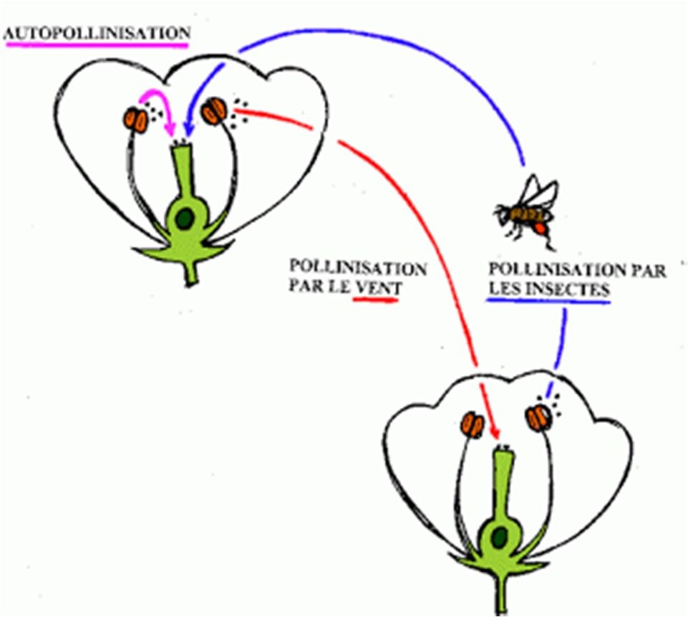

Figure 11 : Pollinisation par le vent et les insectes

2. La germination du pollen

Après son transport par le vent ou les insectes, le grain de pollen se dépose sur le stigmate d’une fleur. Dans sa partie supérieure, le stigmate est recouvert de papilles dont le rôle est de recevoir et d’hydrater le grain de pollen.
L’hydratation du grain de pollen permet sa germination : il forme alors un tube pollinique qui va progresser dans le stigmate vers la base de la fleur. Le tube pollinique contient les gamètes males (les spermatozoïdes) qui vont ainsi être transportés jusqu’à l’ovule (présent dans l’ovaire de la fleur) dans lequel se trouvent le gamète femelle (l’oosphère). C’est à ce niveau que la fécondation est réalisée et on l’appelle la double fécondation.

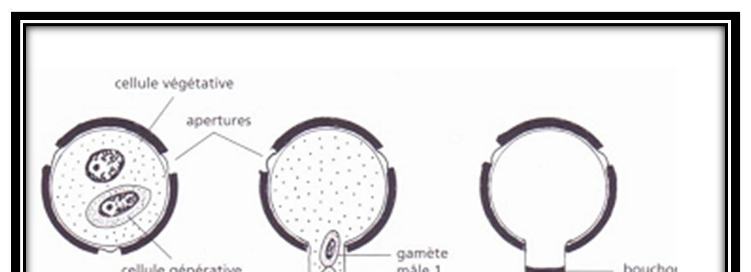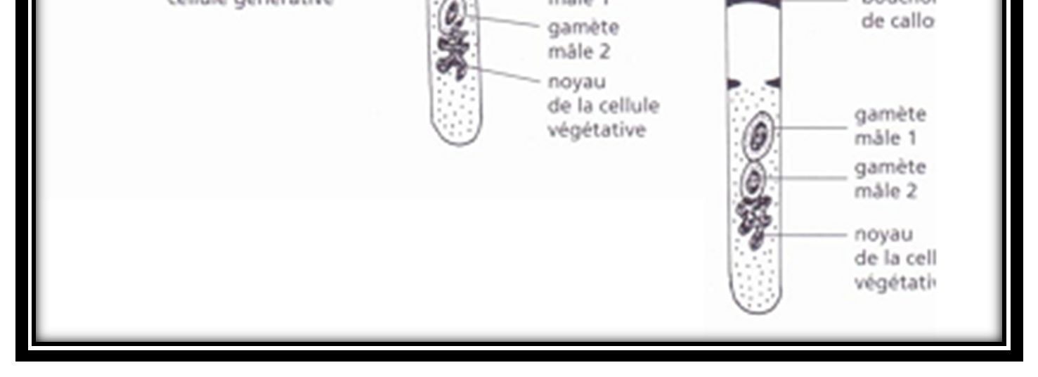

Figure 12 : Germination du tube pollinique

3. La double fécondation

Le grain de pollen est transporté passivement, le plus souvent par le vent ou les insectes, de l'anthère qui le produit sur le stigmate d'une fleur. Il y germe en un tube pollinique qui s'allonge considérablement, se fraie un passage au travers du style qu'il traverse entièrement pour atteindre la cavité ovarienne puis le micropyle d'un ovule.
En arrivant au niveau de l'ovule le tube pollinique traverse une synergide et libère alors les deux spermatozoïdes.

Un des spermatozoïdes féconde l'oosphère et donnera l'embryon (zygote principale) à 2n, l'autre spermatozoïde féconde la cellule centrale diploïde aux deux noyaux polaires donnant ainsi une cellule à 3n qui est l'albumen (zygote accessoire)

Ce tissu (l’albumen) remplace petit à petit le sac embryonnaire et est indispensable au développement de l'embryon.
Il peut disparaitre avant la maturation de la graine par le développement des cotylédons. Les téguments de l'ovule forment les téguments de la graine, la paroi de l'ovaire se transforme en péricarpe du fruit.

Le zygote se divise transversalement et détermine ainsi une cellule terminale et une cellule basale.
Généralement seule la cellule terminale (apicale) est responsable de la formation de l'embryon. Les cellules issues de la cellule basale ne font que former le suspenseur, qui ancre l'embryon dans la graine.

L'embryon présente les ébauches des futurs organes de la plante. Il possède ainsi une radicule, future racine et une gemmule, future partie aérienne.

Dans certaines graines se sont les cotylédons qui accumulent les réserves. Leur nombre différencie les deux grands groupes des Angiospermes : les monocotylédones et dicotylédones.

C'est l'absorption de l’eau par la graine qui va entrainer la germination suite à une activation externe. Quand tous les tissus sont réhydratés, le gonflement de la graine provoque la rupture des téguments. En même temps l'embryon commence à métaboliser les réserves de la graine. La radicule, puis la tigelle, s'allongent. Rapidement les chloroplastes deviennent actifs et permettent un développement autonome et de cette manière une nouvelle plante est donnée.

